小灵呼®LOffice电话客户管理系统
(小型呼叫中心系列)



Ver 5.0.4
南京小灵呼®科技有限公司
www.it9000.cn

索引与目录
小灵呼® LOffice 电话客户管理系统概述 3
基本功能特点 3
LOffice产品系列分类如下: 3
如何构建一个基于LOffice的小型呼叫中心？ 4
基于小灵呼®LOffice的小型呼叫中心系统的体系架构 5
小灵呼® LOffice版本功能比较 6
LOffice产品技术特点 7
产品性能参数 8
产品界面示例 9
技术支持及售后服务 10
小灵呼®L系列产品线 11
成功案例 11
版权声明 11

小灵呼® LOffice 电话客户管理系统概述
小灵呼®电话客户管理系统LOffice是一款创新性的软硬件结合的产品，它硬件采用工业级PCI板卡插在电脑主板的PCI插槽上（单机最大支持12个板卡,每个板卡支持8或16路电话,支持24小时不间断运行,比USB接口更稳定更可靠），它软件上采用最新的WEB客户端界面，并在功能上创新性地将一个企业内部的日常电话管理、客户管理、提醒日程管理、销售订单管理、采购及库存管理、售后维修服务流程管理、内部流程管理融于一体，它是一款性价比很高的专为中小企业设计的核心业务计算机管理系统。
小灵呼®电话客户管理系统LOffice经过大量客户的使用，已经验证了其在帮助公司提高日常业务效率，强化细节管理，紧密跟踪日常办公业务流程，提高中小企业竞争力方面有着不可否认的作用，它已经成为很多企业的内部信息化系统中的核心系统之一。
LOffice是小灵呼®公司的小灵呼®智能语音管理系统产品系列之一，它已完全产品化并遵循“简单安装、方便使用、灵活配置、易于扩展”的策略。
LOffice另提供二次开发接口，为和客户已有的CRM系统集成及第三方软件的功能扩展提供更多的支持。

基本功能特点
- 一套系统最大支持192路电话、业务数据集中存于一台电脑，统一管理。
- 实时录音并弹屏，客户来电自动显示号码，自动显示该客户的详细信息，包括名称、职位、地址、以往的通话记录、销售记录、投诉记录、服务记录。
- 内部消息沟通处理、公告板、电子便签、日程提醒、知识管理。
- 按部门、班组、员工、时段、时长、通话原因、省份地区对话务量进行汇总统计。
- 对客户信息分地区、行业、所属职员、类型、状态进行汇总统计。
- 销售订单管理，销售出库，客户可以自定义销售的产品分类及订单的状态分类。
- 库存管理，库存调整，库存变动明细查询。
- 投诉、安装、维修及内部任务流程管理，为更能有效把好服务关，公司可以对于客户的投诉问题进行有效性考核，哪些投诉是在双方约定的时限内解决的，哪些问题在超过了时限但还没解决，哪些投诉快到期限了系统自动报警。
- 短信、邮件、传真服务支持，多渠道的客户沟通方式。
- 远程维护、网络查询、多级管理权限设置。
- 成本低，是一种小型客户呼叫中心系统的解决方案。

LOffice产品系列分类如下:
应用 | 产品版本 | 简 介
基本 | LOffice 标准版 | 标准的产品版本，适合于一般业务应用，含基本的录音、话务量统计分析、客户管理、提醒日程管理、来电弹屏、短信邮件功能。
全套 | LOffice 企业版  电话客户管理系统 | 完整版本，含标准版所有功能外，另含订单销售管理、库存管理、服务派工管理等功能。
营销版 | LSale 电话营销系统 | 含LOffice标准版所有功能，另含销售订单管理，库存管理。
客服版 | LService 电话客服系统 | 含LOffice标准版所有功能，另含售后服务(咨询/维修/投诉/安装/维修流程管理)派工功能。

如何构建一个基于LOffice的小型呼叫中心？
项目 | 解决方案
电话接入号 | 400电话或普通电话线或模拟中继线或数字中继均可，可由小灵呼®代办申请400或客户自行从电信运营商申请。
坐席电脑 | 坐席电脑只要最基本配置XP+IE，  硬盘40G以上，内存512以上，CPU P3以上
服务器电脑 | 20坐席以内使用PC机，20坐席以上采用工控机，  硬盘160G以上，内存1G以上，CPU 2G以上
呼叫中心  平台软件 | 小灵呼®提供整体呼叫中心中间件平台软件。所有软件只需要安装在服务器上，客户端电脑自动下载执行，无需另行安装。
应用软件 | 客户、销售及派工管理由小灵呼®提供或者第三方软件公司提供
呼叫中心硬件 | 小灵呼®提供PCI语音卡或USB接口设备
坐席话务设备 | 使用电话机或专业耳机，通用产品，市场采购
网络布线 | 客户自行布线，局域网即可
系统软件 | Windows xp/2003/vista/2008/Windows 7/ MS SQLServer
系统容量 | 200个坐席以内的呼叫中心均可采用此种解决方案。
稳定性 | 工业级的板卡硬件设计，支持24小时不间断运行。
可靠性 | 数百家行业客户的选择，技术创新+商业实践的结晶。
售后服务 | 热线电话支持、免费升级、系统紧急故障备用硬件支持。

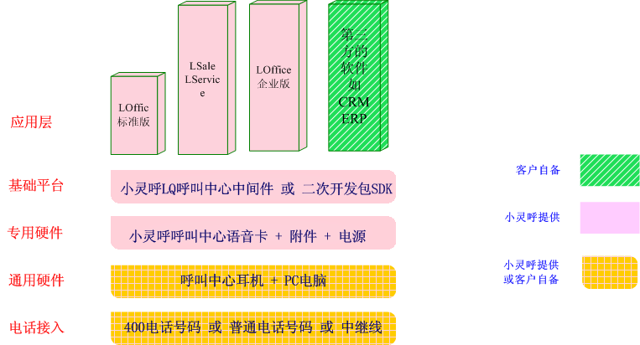

基于小灵呼®LOffice的小型呼叫中心系统的体系架构

小灵呼® LOffice版本功能比较

产品版本 和 功能比较 |  | 标准版 | 企业版
安装 | 操作系统 | Windows | Windows
安装 | 硬件即插即用 | PCI语音卡 | PCI语音卡
安装 | 容量(电话线数） | 最大192 | 最大192
录音功能 | 自动同步数字录音 | ✓ | ✓
录音功能 | 分时间段录音 | ✓ | ✓
录音功能 | 指定不录音的人员或者电话 | ✓ | ✓
录音功能 | 通话录音或者全程录音或不录音 | ✓ | ✓
录音功能 | 声控/压控/键控录音 | ✓ | ✓
录音功能 | 录音盘及备份盘,自动告警 | 24个 | 24个
录音功能 | 录音文件格式wav/mp3 | a/u/adpcm/pcm8/pcm16 | a/u/adpcm/pcm8/pcm16
通话记录管理 | 模糊查询通话记录及录音回放 | ✓ | ✓
通话记录管理 | 通话内容摘要实时录入 | ✓ | ✓
通话记录管理 | 通话记录分类汇总 | ✓ | ✓
通话记录管理 | 来电号码分地区归类统计 |  | ✓
客户管理 | 批量导入客户信息 |  | ✓
客户管理 | 客户信息自动关联呼叫记录 | ✓ | ✓
客户管理 | 来电弹出客户资料及以往通话记录和通话内容摘要 | ✓ | ✓
客户管理 | 来电自动弹出客户以往的销售记录、投诉记录、派工记录。 |  | ✓
客户管理 | 预装国标行业代码全国各省地市代码 | ✓ | ✓
客户管理 | 提醒管理
数据分析 | 按角度汇总统计分析 | ✓ | ✓
数据分析 | 按日按月趋势分析/对比分析 | ✓ | ✓
数据分析 | 客户分析/话务分析 | ✓ | ✓
数据分析 | 销售分析/商品分析/售后任务分析 |  | ✓
数据预测 | 话务数据及客户信息数据预测 |  | ✓
安全控制 | 功能操作权限控制 | ✓ | ✓
安全控制 | 数据访问权限控制 | ✓ | ✓
安全控制 | 操作员操作日志记录 | ✓ | ✓
实时监控 | 实时监控线路及座席登录状态 | ✓ | ✓
实时监控 | CPU、内存、硬盘的使用率 | ✓ | ✓
动态参数 | 运行参数修改无须重启 | ✓ | ✓
动态参数 | 客户业务代码自定义 | ✓ | ✓
知识管理 | 知识库分类及内容管理 | ✓ | ✓
订单销售管理 | 商品目录管理 |  | ✓
订单销售管理 | 销售订单管理及分析 |  | ✓
订单销售管理 | 来电自动弹出历史订单销售记录 |  | ✓
订单销售管理 | 库存管理 |  | ✓
任务工作流 | 任务管理工作流(维修、安装、投诉、回访等派工单处理流程) |  | ✓
任务工作流 | 工作流程自定义 |  | ✓
任务工作流 | 来电自动弹出以往派工任务记录 |  | ✓
任务工作流 | 派工时自动邮件或者短信提醒 |  | ✓
任务工作流 | 任务完成情况时限提醒 |  | ✓
短信 | 短信群发/单发/接收，预约时间发送 | ✓ | ✓
邮件 | 邮件群发/单发，预约时间发送 | ✓ | ✓
传真 | 电子传真群发/单发，预约时间发送 | ✓ | ✓
远程 | 远程控制、远程监控、远程管理本系统 | ✓ | ✓
注：短信发送资费另议。客户也可以在购买标准版的基础上单独采购企业版的部分功能。

LOffice产品技术特点
- 纯浏览器WEB操作界面，无需安装客户端软件，只需一次安装服务器系统即可，其它电脑不限个数即可网络查看管理。
- 集中式管理，所有信息（通话信息、录音、客户信息等）全部存于服务器，任意客户端电脑经授权后访问，支持大量用户并发访问。
3. 基于业界流行的开放式Java/J2EE技术，支持XML/WebService/SOA，易于扩展和与其它系统集成。
4. 最新的AJAX页面无刷新技术，提高运行效率。
5. 支持24小时不间断运行，无内存泄漏，内存垃圾自动收集伸缩，运行临时文件自动清除整理。
6. 运行参数动态配置，无需重启动，全部参数可视化配置，无需用户编辑修改配置文件。
7. 业务数据自动容灾备份，自定义备份频率和时间，支持网络远程备份，让您的数据永不丢失。
8. 支持Windows系列操作系统，产品易于安装，采用PCI卡硬件即插即用，一次自动安装全部到位，无需单独安装配置硬件驱动程序。
9. 仔细详尽的产品说明书：系统管理手册和用户操作手册，使用者无师自通，即刻上手。
10. 独创的动态字段dfield技术，用户业务数据、业务代码可按行业不同随需定制。
11. 统一的业务元数据管理，按行业随需定制。

产品性能参数
模拟电话线中继线 | 1-192
内线分机 | 1-192
最大用户线长度 | 5.5km
录放音失真度 | ≤ 2%
功放音频输出功率 | ≥50mW
频响 | 300-3400Hz(±3dB)
信噪比 | ≥38dB
录音模块输入阻抗 | ≥1MΩ/500V DC ≥1kΩ/1000Hz AC
电话线阻抗 | 符合国家标准三元件网络阻抗
电话线对微机隔离绝缘电阻 | ≥2MΩ/500V DC
最大消耗功率 | ≤12W（PC电源）
防雷击能力 | 4级
工作温度 | 0℃-60℃
储存温度 | -20℃-85℃
湿度 | 10％-90％
话务设备 | 普通电话机或话务耳机
电话线插座(模块连线插口) | RJ11(4芯8路卡)、RJ45（8芯16路卡）
语音文件格式(压缩率) | PCM8、PCM16、U率、A率、ADPCM、MP3、WAV
录音容量 | 理论上不受限制，取决于压缩率和硬盘空间，参见本司网站

产品界面示例
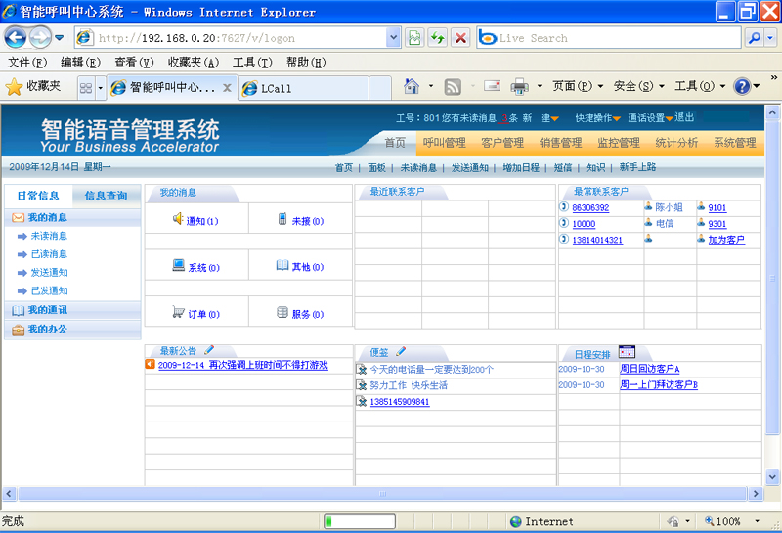

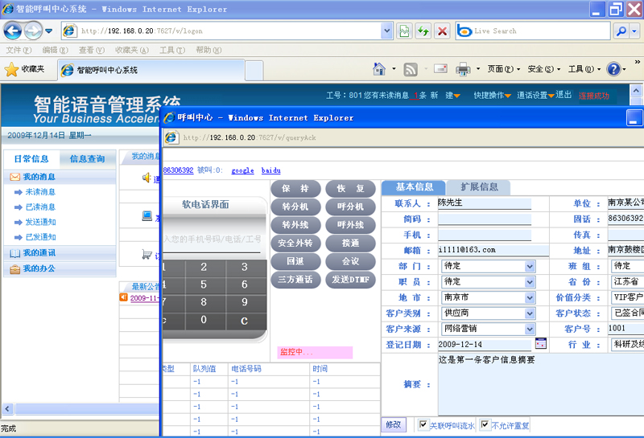

技术支持及售后服务
小灵呼®全线产品质量承诺: 自购买日起三个月因产品质量问题可退货,本公司将返还其已付款。因产品本身质量问题，客户可以自购买产品日期起壹年以内从本公司免费维修或更换。
小灵呼®使用产品化自动安装软件，用户完全可按照说明书自行安装使用，如有疑问小灵呼®远程指导技术支持，保证安装成功，安装不成功可退货退款。
小灵呼®公司秉承“创新是常态 服务是根本 信誉是生命”的理念，愿为客户提供全面周到的服务，将精益求精，以客户最大满意度作为衡量我们服务质量的标准。
小灵呼®公司目前提供以下几种服务：
基本服务  及扩展服务 | *提供5*8小时电话技术支持，节假日值班手机支持  *工作日网络实时在线远程协助，远程调试，故障解决  *系统运行性能调优  *提供产品免费升级包，补丁修正包。 *产品协助升级维护。  *硬件故障免费维修更换。 *产品二次开发技术咨询。  *硬件故障备件免费提供。发现硬件故障，第一时间快递备件提供更换。
现场安装  及培训服务 | *紧急客户现场故障解决、性能调优  *现场安装、调试 *定期维护保修、巡检  *为客户提供有关小灵呼®公司产品的面对面的培训

小灵呼®L系列产品线

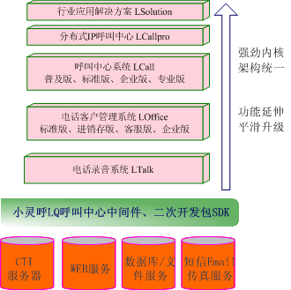

成功案例
江苏广播听众服务热线、烟台新奥燃气、马悦凌健康产业集团、三亚长丰海洋天然气、安庆自来水公司、青岛海信网络科技股份有限公司、家居乐建材连锁、江苏龙蟠石化、江苏现代电子集团、南广好美购电视购物、南京东大集成电路、上海九九维康电视购物商城、中国婚纱摄影网、沈阳嘀嗒网、浙江易桥软件、5917订餐网、济宁市广电语音充值系统、铜陵广电、西安铁路广电、上海慈铭体检、沈阳金玉广告、南京中国旅行社、香港建国国际美容集团有限公司、海南三顺物流、贵阳大自然床垫（南方汇通股份）、北京青年旅行社、山东国安信息产业有限公司、福建康辉航空服务有限公司、中银国际证券（重庆、郑州）、福建农行银达客户服务中心、宁波三生日用品、大连顺达航空票务中心、久久结婚网、广州华飞旅游有限公司、沈阳世博外语培训学校、广东省计算技术应用研究所、四川鑫佰利装饰、哈尔滨顶顶家政、南昌天天家政、西安国医肿瘤医院、青海省气象局、南京指南针软件营销中心、南京金聚龙礼品、厦门快乐学习、北京青年旅行社、杭州物产元通汽车服务、杭州州耐克橡胶、新疆通航航空服务、西安御宝羊乳品、宜昌阳光旅行社等全国数百家客户。

版权声明
南京小灵呼®科技有限公司 版权所有。文档中可能包含技术或其他因素引起的差错、疏漏或印刷错误，我公司保留在事先不作通知的情况下更改的权利。
未经我公司许可，不得复制、传播本手册中的任何部分用于非此项目的任何应用场合。
小灵呼®、LCall®是南京小灵呼®科技有限公司经国家工商行政管理总局商标局合法注册的商标，保留所有权利。

